Träningsutrustning Sunnersta AIF Herr



Väska: TIRO TB M Träningspaket: T-shirt, shorts, 2x strumpor
Tryck: klubblogga, initialer Tryck: klubblogga, initialer
Pris: 330:- Pris: 520:-
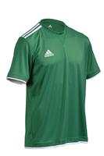
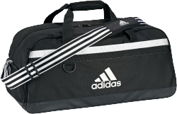
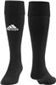
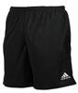

Träningströja: CONDIVO 14 TRG Träningsbyxor: CONDIVO 14 TRG
Tryck: klubblogga, initialer, ICA kvantum Tryck: initialer
Pris: 549:- Pris: 399:-
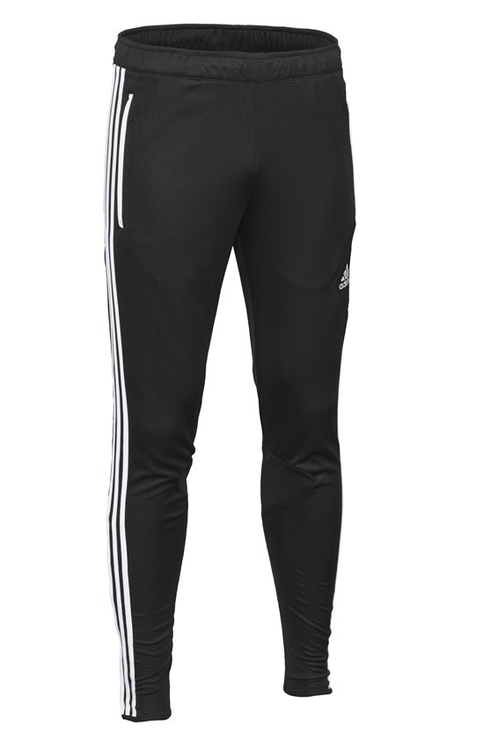
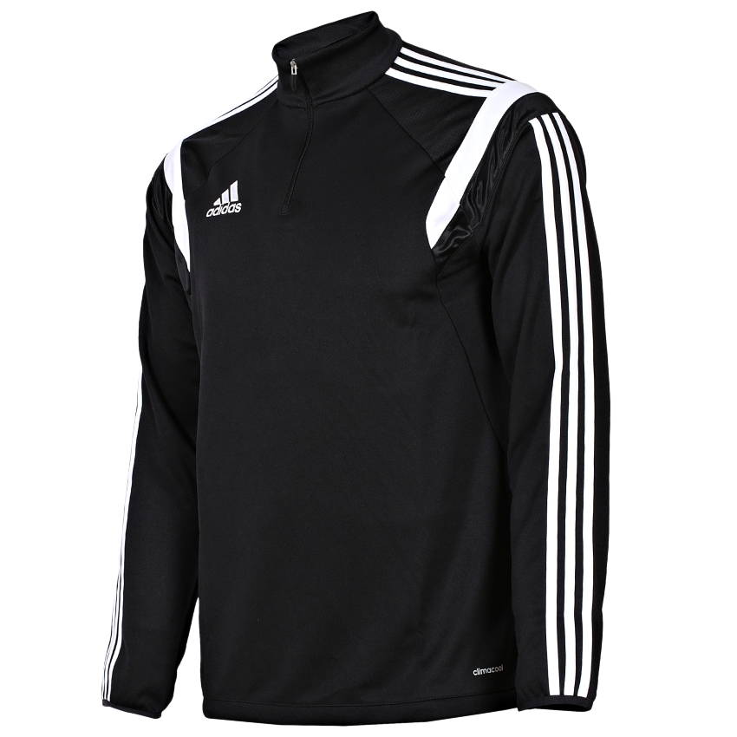

Tights: Adidas techfit base t9, Tights som sitter åt.
Pris: 159:-

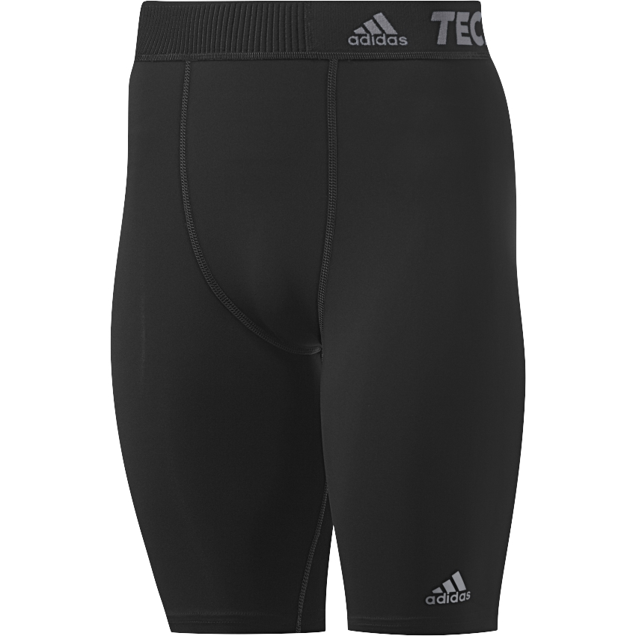
Ordinarie butikspris: ca.2499:-
Paketpris vid beställning av allt: 1700:-

Det går bra att beställa ”lösa delar”

Beställning görs genom att skicka mejl till per.astrom@uppsala.se. Uppge namn, vad du beställer samt storlek. Betalning sker innan utlämning av grejer.
Sista dag för beställning: 30/1

